- 设备供货规范：
- 名称：电磁流量计
- 料号：200408001587
- 数量：1PC(台)
- 交货时间：2021年10月30日
- 交货地点：台泥（辽宁）水泥有限公司
- 交货方式：卖方在买方指定日期内交货，按买方提供产品规格、尺寸送货。
- 技术要求：
- 名称：电磁流量计；
- 型号：LDG-105-032
- 参数： 测量范围：0-20m³/h;工作电压：AC220V；输出信号：4-20MA；公称压力：4MPa；防护等级：IP65；公称通径：DN32；精度等级：0.5级；温度范围：≤120℃
- 使用地点：本次采购的电磁流量计使用地点为厂端脱硫脱硝系统使用，监测氨水流量使用；
- 照片（仅供参考）
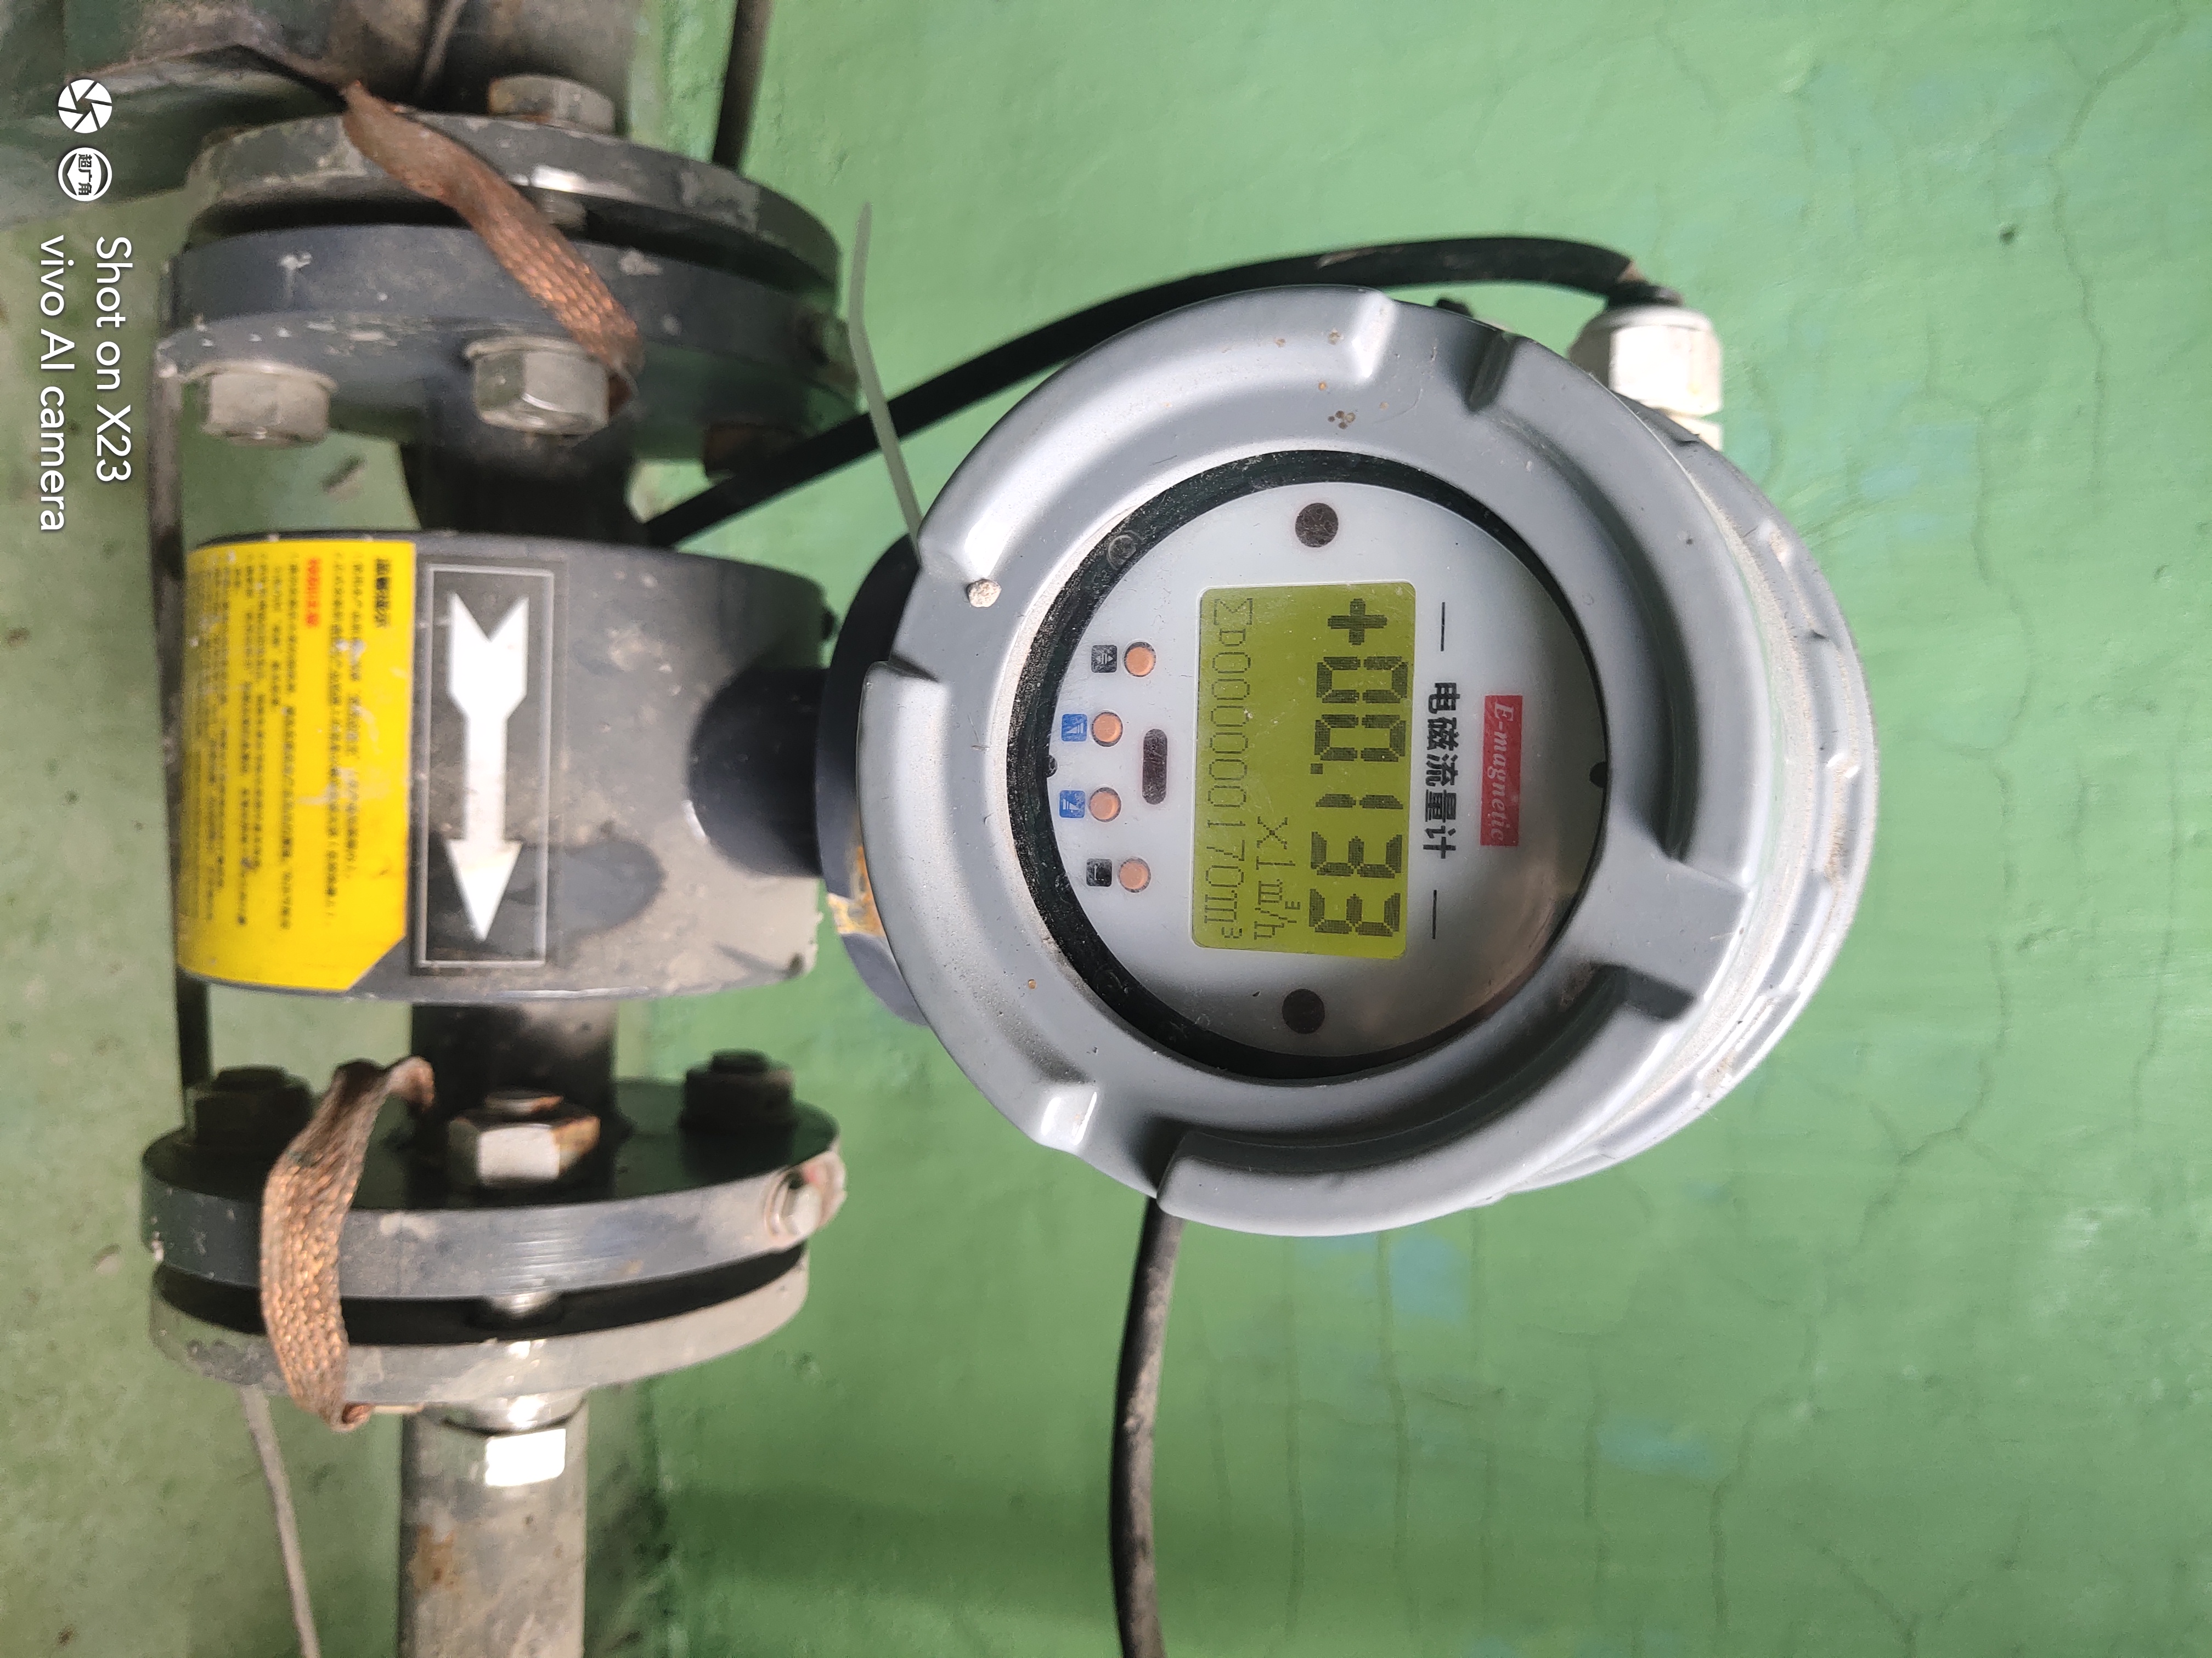
- 商家投标前需要与使用部门联系，落实商品是否能够满足现场实际使用需求。
- 质保标准：
        - 卖方所售供的产品需提供明确的规格型号、生产厂家、产品合格证书、使用说明书、防伪二维码、授权书等相关信息，若到货产品无以上信息等三无产品、一律退货处理；
        - 卖方所售供的电磁流量计到货之日起保固1年，期间有任何非人为原因损坏需由卖方免费维修或更换，期间产生的一切费用由卖方负责。

